RANKO MARINKOVIĆ (1913. – 2001.)
viški Voltaire
KIKLOP – LIKOVI

TEMA: Pojedinac i svijet – strah uoči Drugoga svjetskog rata.
U središtu je Kiklopa autoironična svijest intelektualca Melkiora Tresića koji popituje odnos čovjeka i svijeta. Pritom strah određuje sve njegove postupke: strah guši svaku slobodnu misao i tjera čovjeka da od svega odustaje, čime se gubi vlastito dostojanstvo, a čovjek je sveden na jedinku kojoj je temeljni cilj preživljavanje.

U intervjuu Patnja je više od istine autor objašnjava naslov romana i njegov smisao:
Dolazi On, Polifem jednooki gad. Rat. Rat je nešto mnogo strašnije nego svi njegovi simboli. Rat se hoće prikazati kao valjanje tenkova, brundanje aviona, prasak bombi i slične pirotehnike. Ja sam sve to želio simbolizirati u jednom kukcu. Melkior vidi u travi (u koju je legao) strašnog kukca koji plazi prema njegovome oku. „Neman golema, ispunila vidno polje jednoga oka (na drugo je zažmirio)“. To je ono strašno. Ne tenk, nego ta mala strahota koja raste do strahovitih dimenzija – do polifemske ljudožderske monstruoznosti. Znači trebalo bi nekako prevariti tog Polifema. Ali varke nema. Ne preostaje nego pobjeći među zvijeri i urlati s njima… Tu više ne pomaže skeptična misao – ako vjetrovi urlaju moramo ih slušati, ali ne moramo urlati s njima.

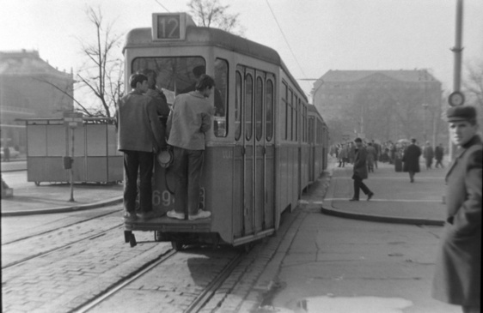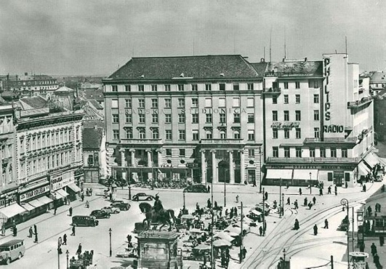
MJESTO RADNJE:
- Zagreb: ulice, trgovi, kavane (Dajdam, Ugodni kutić), stanovi (Melkiorov, Atmin i Maestrov…)
- vojarna i bolnica: u neimenovanom gradu (Melkior nakon mobilizacije prolazi vojnu obuku).
VRIJEME RADNJE:
- jesen 1940. – proljeće 1941.

MELKIOR TRESIĆ
- Melkior je kazališni i filmski kritičar koji dobro poznaje književnost i film. On je podstanar u Zagrebu i radi kao novinar u jednoj redakciji. Porijeklom je s mora, što je vidljivo iz njegovih sjećanja na don Kuzmu. Diplomirao je filozofiju. Zahvaljujući svojem obrazovanju, dobro poznaje povijest kulture. Vrlo je mnogo čitao, što se vidi u intertekstualnim asocijacijama u kojima dominiraju Shakespeare, Dante, Dostojevski, Moliere. Ne voli sentimentalnu, plačljivu, banalnu literaturu poput one kakvu piše Kumičić. Ponekad piše stihove, ali oni imaju „uporabnu vrijednost“, tj. povremeno ih posuđuje Ugu koji njima zavodi djevojke.
- U njemu se sve emocije prenaglašene, a dominantna je emocija STRAH. Sklon je samopromatranju: svijest mu je stalno aktivna, opaža stvarnost i povezuje ju asocijativno sa svojim duhovnim svijetom. Muči ga misao, odnosno poriv za mišljenjem.
- Obilježje je njegovog karaktera PASIVNOST: primjerice, iako zna da njime manipuliraju, dopušta da bude prevaren, što je vidljivo u epizodi s Cvikerom.
- On je ANTIJUNAK: nesiguran je, zavidi ostalima na njihovoj hrabrosti. Iako se ne usuđuje ništa poduzeti, strah od rata ponekad ga tjera na očajničke poteze, a jedan je od njih simuliranje ludila (ironična paralela s Hamletom).
MAESTRO
Maestro je cinik. On je protivnik ideje napretka:
- Da, kažite: Progres! Neka izvoli samo Progres, neka prođe. Ja ostajem! Neka juri, neka leti! Ja biped obični, hodam na svoje dvije noge, zadovoljan što osjećam zemlju pod nogama, sretan što je gazim, gazim, gazim! – i uzeo da lupa nogama po podu, bijesno, čak i s mržnjom – tu staru prokletu drolju što me rodila zato da bi me opet progutala! I od moga materijala napravila možda neku svinju, ježa ili naprosto salatu koji će pojesti i neka debela ženska u kuri mršavljena. Da poludiš! A oni lete, lepršaju, žuri im se. Kamo?
UGO
Temeljna je Ugova osobina činjenje acte gratuita, odnosno bezrazložnoga čina. Unatoč svojim intelektualnim obilježjima, on se ne opterećuje razmišljanjem o smislu življenju i igrama koje povijest igra s čovjekom – Ugo je čovjek trenutka, čovjek sveden na boemski život u kojem je intelektualna svijest izgubila svrhu djelovanja i postala sama sebi svrhom. Stoga su Ugove dramske scene, bez obzira na to jesu li izvedene na ulici ili u Dajdamu, samo slike duhovita čovjeka koji se svojim intelektualnim sposobnostima služi da bi odigrao ulogu lakrdijaša.

DON FERNANDO
Don Fernando je pisac, čovjek naizgled vrlo tih i suprotnost je Ugo i Maestru. Međutim, on je vrlo opasan čovjek: zbog osjećaja straha i ugroženosti, zabrinut za vlastitu egzistenciju, osmislio je vlastitu teoriju o „preventivnoj dehumanizaciji“, odnosno o „ukidanju tragedije skepsom“. Njegova je teoriija parodija Raskoljnikovljeve teorije o podjeli ljudi na odabrane (poput don Fernanda) i one obilježene, koje je priroda predodredila za zločince. Kasnije djeluje: traži izvršitelje za svoju teoriju.

Vojarna: Krele, podnarednik Čičak (obuka – konj Cezar), poručnik (obuka – orijentacija pomoću mahovine)
Bolnica: major (liječnik), Acika Tresić – Pavičić (medicinska sestra);
Tuberkulozni odjel (zabušanti): Menjou, Mali, Tartuffe, Hermafrodit, pukovnik
Nervni odjel: Melankolik, Dvorski maršal, Mali / Kero

Društvo u Dajdamu: Ugo, Maestro, don Fernando
Svaki od ovih likova ima svoju središnju epizodu:
Za Uga je to grandiozni spektakl u Ugodnom kutiću, za Maestra ispovijest prije samoubojstva i samo bizarno samoubojstvo, a za don Fernanda razgovor s Melkiorom o teoriji preventivne dehumanizacije.

Motiv kiklopa povezan s Melkiorovim strahom veže se uz lik ATME:
- ATMINA dva čudno zbližena oka još su se više približila i gotovo sklopila u jedno malo i strašno, prijeteći škiljavo oko nasred čela. Polifem – kiklop jednook… pomisli Melkior; vidio je pred sobom, u časovitom zamagljenu svijesti, simbolično nakazno priviđenje i protrlja oči da bi došao k sebi.
(iz Kiklopa)

KOMPOZICIJA ROMANA
- Formalno je roman podijeljen na trinaest nenaslovljenih poglavlja. Iako ima neka obilježja realističkog romana – određeno mjesto i vrijeme radnje te fabulu, Kiklop nije roman pisan realističkim stilom: u njegovu je središtu svijest lika, i to svijest intelektualca koji je pritom autoironičan i koji propituje odnos čovjeka i svijeta.
- U Melkiorovoj se svijesti izmjenjuju opažanja vanjskog svijeta uz koja on asocijativno veže pojmove i pojave o kojima kao intelektualac promišlja. Stoga je roma pun Melkiorovih asocijacija, komentara, osvrta u kojima se parodira i ironizira povijest čovječanstva kao povijest napretka, odnosno povijest velikih mislilaca i ideja. U tom se kontekstu pojavljuju i intertekstualne aluzije i citati kojima se tradicija ironizira i podvrgava kritičkom prevrednovanju.
- Kompozicija romana ne slijedi linearni model kompozicije realističkoga romana. Kiklop ima fragmentiranu kompoziciju, a dijelove romana u cjelinu ujedinjuje Melkiorova svijest. Zbog takve fragmentarne kompozicije dijelovi se Kiklopa mogu izdvojiti kao samostalne cjeline, odnosno kao male forme: dramske (Ugo – lakrdijaš, maestro) i epske (san – Atma i Cviker, ulične scene)
- Fragmentarnost je najčešće rezultat asocijativnosti. Tako, primjerice, pojava don Kuzme (njegove uši) priziva epizodu iz djetinjstva zbog koje je Melkior prekinuo svoje sonovno školovanje. Nešto kasnije izgovorena rečenica (zvučna asocijacija) „Ne gine se danas od tramvaja, moj gospodine!“ koju dobacuje slučajni prolaznik otvara ratnu temu i Melkiorovo sjećanje na uličnu scenu s cvikerom koja se zbila „neki dan“ kada je dopustio da ga ovaj prevari.

